
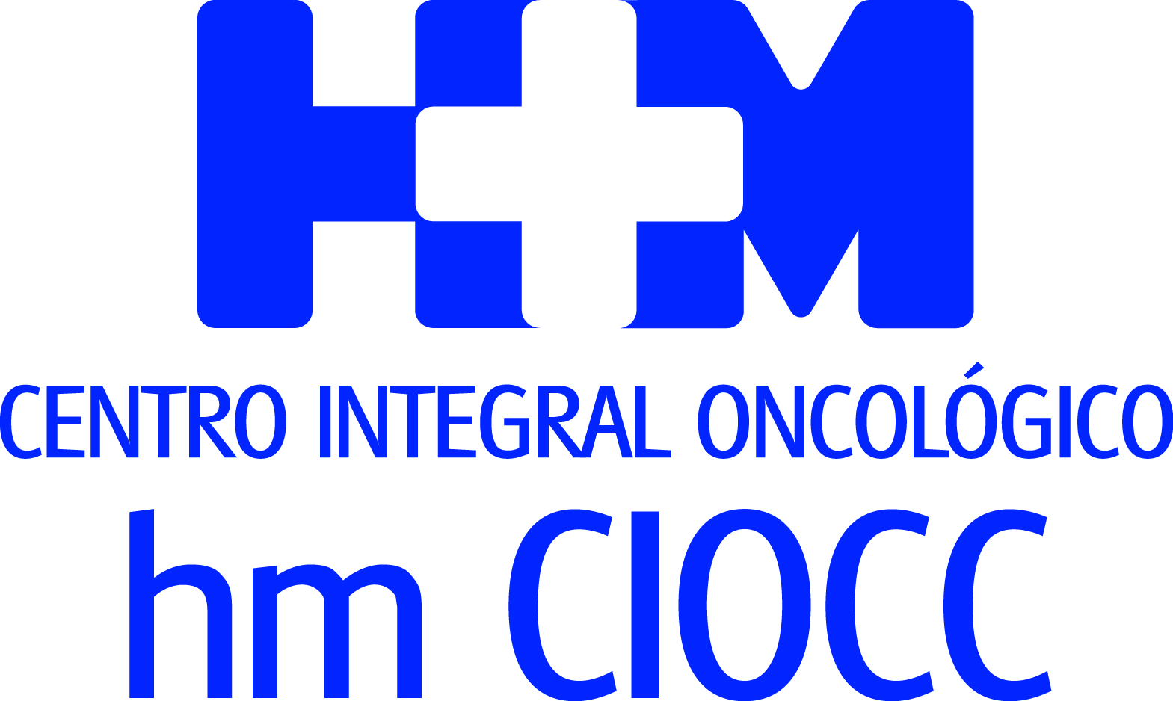

Primer ‘Cancer Center’ privado de España con más de 3.000 casos al año

HM CIOCC ABRE SUS PUERTAS A LA SOCIEDAD EN LA
X LECCIÓN CONMEMORATIVA CLARA CAMPAL, QUE
ACERCARÁ TODAS LAS VERTIENTES DE LA LUCHA CONTRA EL CÁNCER A PACIENTES Y FAMILIARES

- Se realizarán 9 charlas-coloquio paralelas coordinadas por los responsables de las unidades multidisciplinares de HM CIOCC sobre los últimos avances en el diagnóstico y tratamiento de distintas patologías tumorales (digestivos, mama, linfomas y leucemias, próstata, pulmón y pediátricos),así como, oncología radioterápica, dianas molecualres y nuevos fármacos

- En este décimo aniversario tendrá un papel protagonista la experiencia de los pacientes y sus familias en el proceso de tratamiento, y el presente y futuro de HM CIOCC

Madrid, 28 de noviembre de 2017. El próximo 29 de noviembre el Centro Integral Oncológico Clara Campal HM CIOCC celebrará de la ‘X Lección Conmemorativa Clara Campal’ en el Auditorio Reina Sofía del Hospital Universitario HM Sanchinarro, en el que es uno de los principales actos institucionales de HM Hospitales.

En este décimo aniversario HM CIOCC quiere poner el acento en ofrecer a la sociedad una jornada de puertas abiertas para divulgar los últimos avances en diagnóstico y tratamiento de los pacientes con diversos tipos de tumores. Con este evento HM Hospitales también pretende dar un papel protagonista a la experiencia de los pacientes y sus familiares en el proceso de tratamiento.

La jornada reúne a los pacientes, sus familias y todos los profesionales e instituciones implicadas en mejorar la atención del paciente oncológico desde una perspectiva amplia e integradora. De hecho, no hay mejor escenario para divulgar la última actualización en oncología que HM CIOCC, primer ‘Cancer Center’ privado de España que atiende a más de 3.000 pacientes que acuden por primera vez centro cada año.

El Dr. Antonio Cubillo, director médico de HM CIOCC, señala que, “mi principal deseo es que toda la excelencia asistencial, tecnológica, docente e investigadora que desarrollamos en el HM CIOCC, como referente internacional del diagnóstico y tratamiento del paciente con cáncer, seamos capaces de volcarla en el día a día de cada uno de nuestros pacientes y sus familias. Conseguir, en definitiva, tratar a cada persona como única e irrepetible, tanto desde la perspectiva de la biología molecular de su enfermedad, como de las singularidades físicas, sociales y espirituales”.

Avances en tumores
La parte inicial de la ‘X Lección Conmemorativa Clara Campal’ consistirá en 9 charlas-coloquio paralelas coordinadas por los responsables de las unidades multidisciplinares de HM CIOCC sobre los últimos avances en el diagnóstico y tratamiento de distintas patologías tumorales o aspectos claves relacionados con la oncología radioterápica, la determinación de dianas moleculares o el papel de los nuevos tratamientos de inmunoterapia.

En este sentido, “HM CIOCC tiene disponibles tratamientos de inmunoterapia, tanto convencionales, como en programas de investigación en prácticamente todos los subtipos tumorales. El gran beneficio de la inmunoterapia es que, en un porcentaje de pacientes, puede hacer curables tumores metastásicos que hasta hace muy poco tiempo no lo eran. El reto actual es conocer cada vez mejor la biología molecular de cada tumor, en cada persona, para que cada vez más y más pacientes se puedan beneficiar de manera individual de estos avances”, asegura el Dr. Cubillo al resumir las grandes líneas estratégicas en la lucha contra el cáncer.

Por otro lado, también se abordarán los avances en radiología que han significado, sobre todo, una mayor precisión para el diagnóstico y el control de la evolución de los pacientes en tratamiento. “Hoy en día, disponer de equipos radiológicos y de medicina nuclear de última generación, con personal especializado, es completamente imprescindible”, corrobora el Dr. Cubillo.

La experiencia del paciente y su familia
En la segunda parte de la X Lección Conmemorativa Clara Campal, y que representa el acto central de la jornada, estará focalizada en conocer la experiencia personal del paciente y su familia, en el proceso de tratamiento, así como el apoyo que se les brinda en HM-CIOCC para afrontar el proceso de su enfermedad desde el punto de vista de la psicología, el plano emocional y el espiritual. “Toda la organización de HM CIOCC gira alrededor de optimizar la atención a cada uno de nuestros pacientes y su familia. Es evidente, que para la consecución de este objetivo, debemos permanecer muy atentos a la percepción de la atención que el paciente ha experimentado durante el proceso de su enfermedad, para corregir y mejorar, lo que sea necesario. Por este motivo damos tanta importancia en la Lección Conmemorativa y a esta experiencia de los pacientes y sus familias”, asegura el Dr. Cubillo.

HM CIOCC entrena a todos los profesionales sanitarios que están en contacto con el paciente oncológico en los aspectos relacionados con el soporte emocional. Además, cuenta con un servicio especializado de Psico-Oncología y un servicio denominado ‘OncoCare’, que ayuda a los pacientes en el proceso de su enfermedad. En paralelo, desarrolla un programa docente específico para pacientes y familiares en forma de cursos anuales de las distintas patologías oncológicas y talleres mensuales de nutrición, cuidados de la piel, relajación y apoyo psicológico. “Me gustaría destacar la calidad humana de los profesionales de HM CIOCC que unido a su excelente nivel y a los medios tecnológicos que se ponen a su disposición, hacen de HM CIOCC un centro de referencia para los pacientes y los profesionales a nivel internacional”, concluye el Dr. Cubillo.

HM Hospitales
HM Hospitales es el grupo hospitalario privado de referencia a nivel nacional que basa su oferta en la excelencia asistencial sumada a la investigación, la docencia, la constante innovación tecnológica y la publicación de resultados.

Dirigido por médicos y con capital 100% español, cuenta en la actualidad con más de 4.000 profesionales que concentran sus esfuerzos en ofrecer una medicina de calidad e innovadora centrada en el cuidado de la salud y el bienestar de sus pacientes y familiares.

HM Hospitales está formado por 38 centros asistenciales: 14 hospitales, 3 centros integrales de alta especialización en Oncología, Cardiología y Neurociencias, además de 21 policlínicos. Todos ellos trabajan de manera coordinada para ofrecer una gestión integral de las necesidades y requerimientos de sus pacientes.

Más información: www.hmhospitales.com
Más información para medios:
DPTO. DE COMUNICACIÓN DE HM HOSPITALES
Marcos García Rodríguez
Tel.: 914 444 244 Ext 167 / Móvil 667 184 600
E-mail: mgarciarodriguez@hmhospitales.com

